THE PENINSULA NEW YORK PRESENTA ‘CHALET DE NING’ EN LA WEST TERRACE DEL SALON DE NING

El espíritu suizo de las actividades après-ski (post esquí) se reinventan en el corazón de Manhattan con dos cúpulas con calefacción estilo chalet, diseñadas para ser escenario de sofisticadas fiestas de invierno.

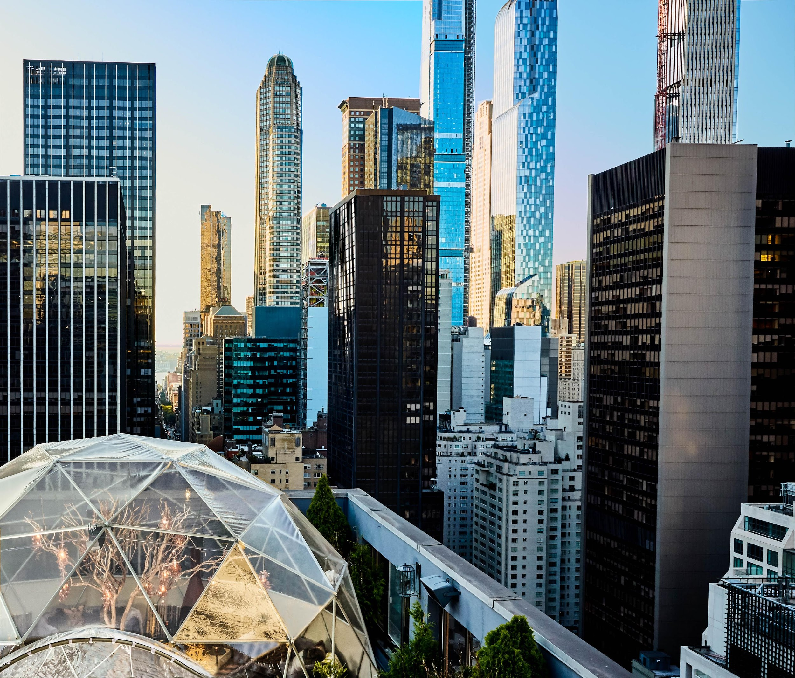

Este invierno, la West Terrace del Salon de Ning Rooftop Bar and Terrace se transforma en: Chalet de Ning. Este glamuroso paraíso invernal presenta dos cúpulas inspiradas en chalets donde los huéspedes pueden abrigarse a medida que baja la temperatura. Perfecto para grupos grandes, reuniones privadas o aquellos que buscan experimentar la magia de Nueva York desde las alturas, Chalet de Ning transporta a los huéspedes a los íntimos picos nevados de los Alpes suizos en el corazón de Manhattan.

Disponible hasta abril de 2020, Chalet de Ning recibe a los huéspedes en dos cúpulas con calefacción equipadas con sofás de felpa, sillones de inspiración nórdica, otomanas y mesas auxiliares complementadas con mantas de piel sintética, acogedoras mantas a cuadros y alfombras de estilo turco. Una chimenea independiente en el centro de la cúpula asegura que los huéspedes permanezcan abrigados durante toda la noche. En el exterior, un “país de las maravillas de invierno” encapsula las cúpulas de los chalets con arce japonés Viridis, abedul blanco, abetos y enebros, creando un ambiente naturalmente festivo.

Cocina de temporada y un menú de cócteles en Chalet de Ning son el aderezo perfecto para lograr un ambiente acogedor después de esquiar. Lo más destacado incluye un plato de embutidos Chalet, salsa de cebolla francesa con especias y una crujiente de masa madre alpina, cóctel de camarones, fondue de chocolate con pan de jengibre y mucho más. Un menú artesanal de especialidades así como cócteles de temporada también estará disponible para disfrutar. Los menús grupales personalizados están disponibles para eventos privados.

Chalet de Ning está abierto al público de martes a sábado de 5:00 p.m. a 1:00 a.m. Se puede reservar para eventos privados los siete días de la semana. Las dos cúpulas son ideales para grupos de hasta 50 personas pero el espacio completo del Salon de Ning Rooftop Bar and Terrace tiene capacidad para hasta 125 personas. Por su parte la capacidad de Chalet de Ning es de hasta 30 personas, para una experiencia de cena privada.

Los huéspedes que buscan una experiencia aún más íntima, pueden organizar un evento semiprivado en el pequeño domo, perfecto para entre 10 y 12 personas, o aprovechar dos iglús más pequeños disponibles en la East Terrace para disfrutar de una gran variedad de cócteles o servicio de botellas de alta gama.

Para obtener información adicional o reservar, por favor escriba al correo electrónico diningpny@peninsula.com o llame al 212-903-3051.

###

Acerca de The Peninsula New York

The Peninsula New York está localizado en la esquina de la Quinta Avenida y la Calle 55, en el corazón del más prestigioso centro cultural, de negocios y comercial de Nueva York en Midtown Manhattan. Ubicado en un edificio histórico, un hito de 1905, The Peninsula New York aloja 235 lujosas habitaciones y suites, decoradas en un estilo clásico contemporáneo con acentos de art nouveau. Para más información sobre The Peninsula New York, por favor visite www.peninsula.com/newyork

Acerca de The Hongkong and Shanghai Hotels, Limited (HSH)

Incorporado en 1866 al listado del Hong Kong Stock Exchange (00045), The Hongkong and Shanghai Hotels, Limited es la compañía de un Grupo dedicado a la propiedad, desarrollo y manejo de prestigiosos hoteles y propiedades comerciales y residenciales en locaciones clave de Asia, Estados Unidos y Europa, así como al suministro de turismo y entretenimiento, gestión de clubes y otros servicios. El portafolio de The Peninsula Hotels está conformado por The Peninsula Hong Kong, The Peninsula Shanghai, The Peninsula Beijing, The Peninsula Tokyo, The Peninsula Bangkok, The Peninsula Manila, The Peninsula New York, The Peninsula Chicago, The Peninsula Beverly Hills y The Peninsula Paris. Los proyectos en desarrollo incluyen a The Peninsula London y The Peninsula Yangon. El portafolio de propiedades del Grupo, incluye al complejo The Repulse Bay Complex, The Peak Tower y el edificio St. John’s Building en Hong Kong; The Landmark en la ciudad de Ho Chi Minh, Vietnam; 1-5 Grosvenor Place en Londres, Reino Unido y 21 avenue Kléber en París, Francia. El portafolio de clubes y servicios del Grupo incluyen The Peak Tram en Hong Kong; Thai Country Club en Bangkok, Tailandia; Quail Lodge & Golf Club en Carmel, California; la consultora Peninsula Clubs and Consultancy Services, Peninsula Merchandising y Tai Pan Laundry en Hong Kong.

- CONTACTO

- Sandy Machuca
- Public Relations Manager
- Av. Paseo de la Reforma 26. Col. Juárez, C.P. 06600
- Ciudad de México, CDMX
- Of. 6392.1100 Ext. 3415
- M: 04455 2270 5536
- sandy@another.co
- www.peninsula.com/en/newsroom
- www.peninsula.com

- Jennifer Ornelas
- Sr. Account Executive
- Av. Paseo de la Reforma 26. Col. Juárez, C.P. 06600
- Ciudad de México, CDMX
- Of. 6392.1100
- jennifer.hernandez@another.co
- www.peninsula.com/en/newsroom
- www.peninsula.com

